11.pielikums atklāta konkursa
“Par formas tērpu elementu piegādi”
Nr.RPP 2018/2
nolikumam

TEHNISKĀ SPECIFIKĀCIJA

daļā Nr.10

“Par sieviešu un vīriešu termoveļas piegādi”

Iepirkuma priekšmets – Sieviešu un vīriešu termoveļa, bezvīļu termokrekls un bikses climat control, kombinētai darbībai – aktīvs, pasīvs.

TEHNISKĀS PRASĪBAS:
Termoveļu paredzēts valkāt kā pirmo apģērba kārtu, aukstā un mainīgā klimatā. Krekla tehniskās īpašības nodrošina dabīgo klimatkontroli, saglabā ķermeņa virsmu sausu, siltumu ķermenim vēsos un aukstos laika apstākļos, lieliskā gaisa caurlaidība nodrošina ķermeņa virsmu sausu.
Termoveļas komplektā ietilpst plakanvīļu termokrekls (melns vai tumši pelēks, vai abu krāsu kombinācijas trikotāžas auduma krekls, piegriezums - taisna silueta, garām piedurknēm; aizdare priekšpusē ar rāvējslēdzēju) un bikses (skatīt zīmējumus).
Krekla un bikšu materiālu zonējums veidots, lai noteiktās vietās būtu pastiprināta gaisa caurlaidība. Audums ir pieguļošs, tas nepieciešams, lai neveidotos lieks gaisa slānis, kas papildus “jāsilda” ar ķermeni.
Nr. p.k. | Termoveļai izvirzītās prasības:
1. | Siltā apakšveļa ir 1.kategorijas individuālais aizsardzības līdzeklis ar CE marķējumu. (CE simbols apstiprina, ka: preces projektēšana un izgatavošana atbilst visām ES izvirzītajām prasībām; ir veiktas preces atbilstības novērtēšanas procedūras (laboratorijas testi u.c.); ražotājs ir ievērojis savus pienākumus saskaņā ar ES direktīvām).
2. | Pamatmateriāls:  - divpusīgs adījums - iekšpusē termoflīsis, ārpusē poliesters;  - 85% ± 5% poliesters;  - 15% ± 5% spandex vai ekvivalents materiāls;  - virsmas blīvums 220 ± 5gr/m²;  - materiālam nav ķīmiska apstrāde;  - materiāls ir ātri žūstošs;  - materiālam ir antibakteriāla funkcija.
3. | Ventilēšanas materiāls:  - 90% ± 5% poliesters;  - 10% ± 5% spandex vai ekvivalents materiāls;  - virsmas blīvums 170 ± 5gr/m²;  - materiālam nav ķīmiska apstrāde;  - materiāls ir ātri žūstošs;  - materiālam ir antibakteriāla funkcija.
4. | Krekls:  - ar garām piedurknēm;  - vismaz 3 adatu šuves, kas nodrošina izstrādājuma elastību un vīles plakanumu;  - papildus priekšpusē 14 – 15cm spirālveida 4mm rāvējslēdzējs (skatīt zīmējumu pielikumā), kuram aizmugurē iestrādāta pamatmateriāla lenta, kura novērš rāvējslēdzēja saskari ar ķermeņa ādu (t.s. „LOCK” sistēma);  Krekla apakšējā mala un piedurkņu gali atšūti ar 2,0 ± 0,2 cm plakanšuvi – vismaz 3 paralēliem diegiem gatavā veidā. Atšuves ir elastīgas.  Krekla apkakle veidota no pamatmateriāla, apkakles platums 2,0 ± 0,2 cm.
5. | Bikses:  vismaz 3 adatu šuves, kas nodrošina izstrādājuma elastību un vīles plakanumu.  Bikšu jostas platums 2,5 ± 0,5 cm gatavā veidā, josta veidota no atlocītas bikšu pamatnes, josta nošūta ar plakanšuvi vismaz 3 paralēliem diegiem. Jostas daļā elastīga gumija 2,5 ± 0,5 cm. Bikšu gali atšūti ar 2,0 ± 0,2 cm plakanšuvi – vismaz 3 paralēliem diegiem gatavā veidā. Atšuves ir elastīgas.
6. | Ventilēšanas zona atrodas pastiprinātas svīšanas vietās:  Kreklam – no paduses krūšu līmeņa pa ķermeni uz leju līdz krekla apakšai, ventilēšanas materiāla platums no 16 – 18 cm (L/XL izmēram) - rokām, vismaz apakšdelma apakšējās daļas garumā, ventilēšanas materiāla platums ne mazāk kā 12 cm un ne vairāk kā 15 cm (L/XL izmēram).  Biksēm - vienlaidus josla, tā sākas nedaudz zem jostas vietas pa augšstilba ārpusi virzienā uz leju, ielokā virs ikru muskuļiem un beidzās bikšu staras iekšējā vīlē, ventilēšanas materiāla platums augšpusē vismaz 8 cm, bet ne vairāk kā 10 cm, apakšpusē vismaz 16 cm, bet ne vairāk kā 18 cm (L/XL izmēram).
7. | Marķējuma zīmes piešūtas bikšu un krekla iekšpusē sānos. Kreklam izmēra zīme iešūta kakla izgriezuma aizmugurē.  Termoveļa - bikses un krekls iepakots atsevišķi, katrs savā kastītē 15,0 ± 1,0 cm x 20,0 ± 1,0 cm x 8,0 ± 1,0 cm, uz kastītes norādot: izmēru, sieviešu vai vīriešu modelis, izstrādājuma ražotāju.
8. | Termoveļu drīkst mazgāt veļasmašīnā.
9. | Termoveļas iepakojumā jābūt pievienotai izstrādājuma lietošanas un kopšanas instrukcijai valsts valodā.
10. | Pieejams sieviešu un vīriešu modelis.
11. | Pieejamie izmēri:  Sieviešu: XS-XXL  Vīriešu: XS-XXXL
12. Pretendents iesniedz 1 (vienu) L izmēra vīriešu termoveļas komplekta paraugu (bikses un krekls).
13.Pretendents iesniedz ražotāja auduma tehnisko raksturojumu
Citas prasības:
14. | Garantija – vismaz 24 (divdesmit četri) mēneši. | _________ mēneši
15. | Preces piegādes termiņš – ne ilgāk kā 60 (sešdesmit) dienu laikā no pasūtījuma veikšanas dienas. | _________ dienas
16. | Trūkumu novēršanas termiņš – ne ilgāk kā 5 (piecu) darba dienu laikā pēc pretenziju pieteikuma saņemšanas brīža. | _________ darba dienas

Nodrošinu visas tehniskajā specifikācijā izvirzītās prasības:

(Pretendenta nosaukums, vadītāja vai pilnvarotās personas amats, vārds, uzvārds un paraksts)
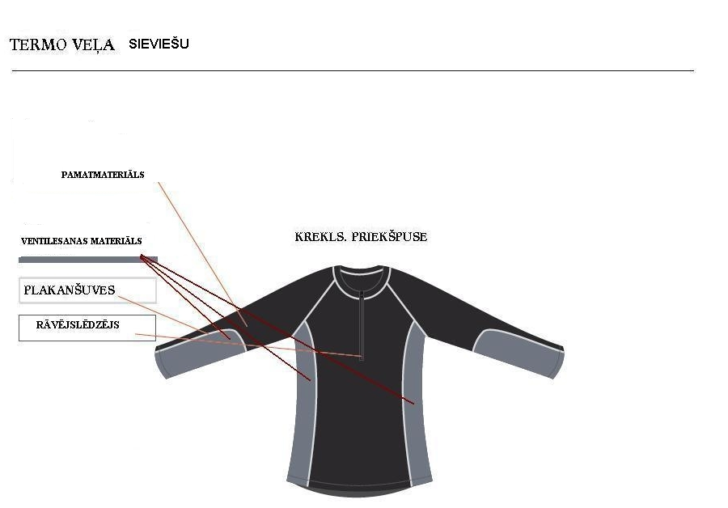
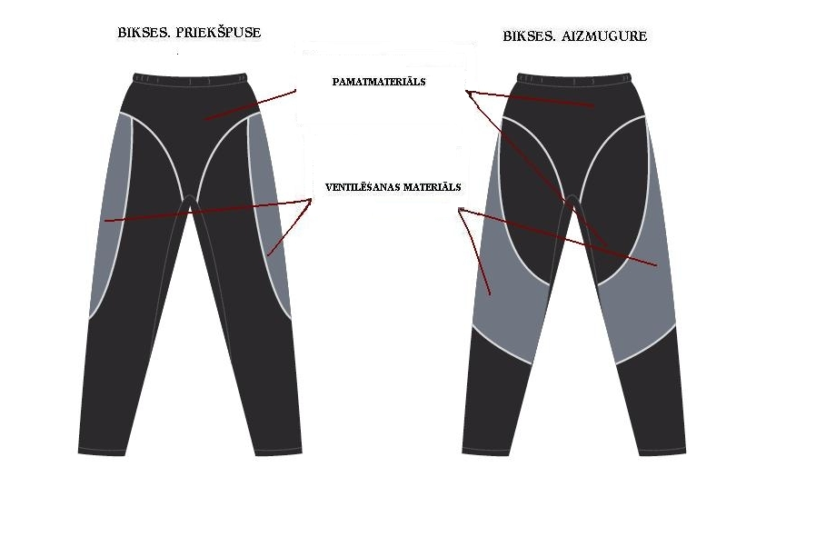
Attēliem ilustratīvs raksturs

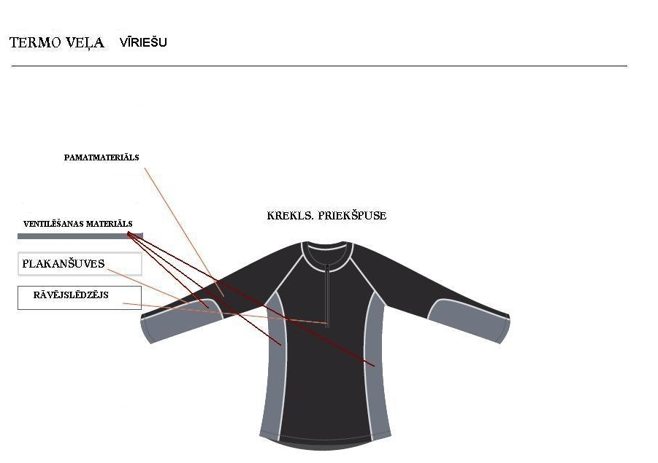
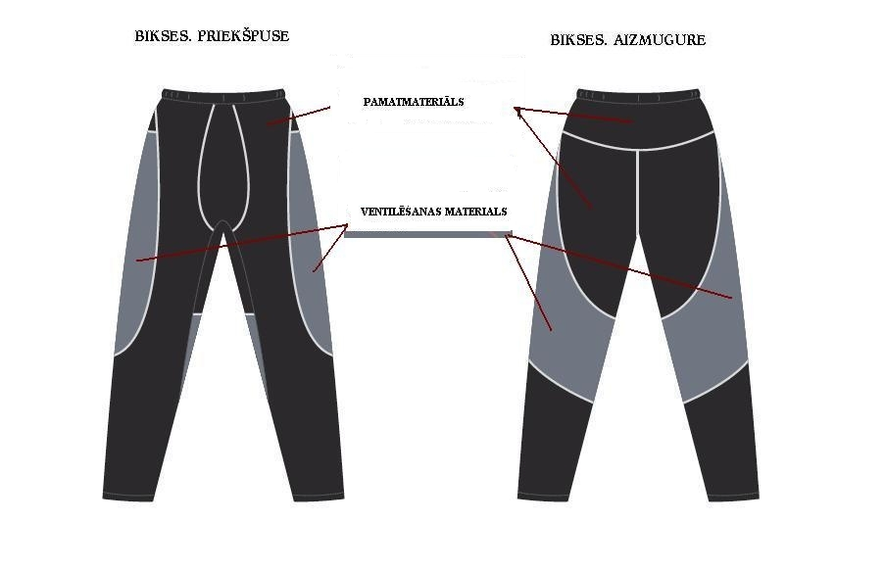
Attēliem ilustratīvs raksturs

